あれもほしいけど、これもほしいんで、全部もらうよ。
- 2010/05/01 11:59 午後
- 投稿者: Yoshida

半開きー、と言う名の不真面目営業日。自社ボードゲームの関係者顔合わせミーティングが行われたり、
ウォーマシンをここぞとばかりに楽しむミニチュアゲーマー勢がめちゃくちゃ元気だったりと、
てんやわんや的1日が終了。何のことは無く、終日普通の営業日より混んでいたという。
こんなことならずっと半開きにするよ（笑）。
店内があんまりワイワイしてるので、僕は店の外の道に椅子出して、ひなたぼっことかしてました。
いやー、晴れていて、気持ちいい風吹いていて、素晴らしい1日。
ゴールデンウィーク、明日からもこう行きたい。
さて、そんな明日はボードゲームをやるということになっているという話。
積んでたらただの箱、というか邪魔な箱ですけど、楽しく遊べば楽しいボードゲーム。
楽しく遊んでまいろうと思いますので、よろしければ皆様お待ちしております。

明日はメリフォースタート会っ。
- 2010/05/02 11:59 午後
- 投稿者: Yoshida

ゴールデンウィークと言うのは、色んなことをスタートするきっかけの時期としても大きいのかなー、
と思います。ウォーマシンを新しく始める方とか、ボードゲームを始める方が本当に毎日いらっしゃる。
試しにボードゲームにメリフォー、ウォーマシンとイベントっぽくスケジュールを組んでみましたが、
結構好感触。明日もメリフォーの準備してルール講習会、というムードはできてますし。
まあ問題はと言えば「みんなこんなスケジュール進行で遊んでいきたいだろうなあ」
という、お店の動向から見て、皆さんにとって一番良さそうなタイミングでスケジュールを決めている関係上、
そういった催しの準備は全面的に吉田さんのガッツでカバーすることになっているという（笑）。
最近、自分でちょっと感心するような離れ業をやっているな～。
明日、無事皆さんにメリフォーの説明を致したいので、よし一丁頑張ろう。
幸いにして準備は8割くらい行っているので、明日開店前にどこまでやれるかだなー。
いやールール目を通したら、楽しみになってきましたよメリフォー。ミニチュア作ってないけど（笑）！

明日はゴールデン・デイいただきます。
- 2010/05/03 11:59 午前
- 投稿者: Yoshida

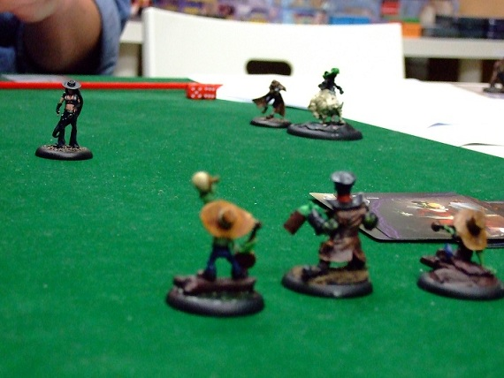
メリフォースタート会でしたー。お日柄もよく、皆様にお集まりいただいて、遊び方のご説明など。
経験者の方にもご参加いただいたりなどし、大変有意義な一日。皆様ありがとーございました。
メリフォーはまた入荷した頃合にやってきたいなあ、と思うんですが、問屋でも品薄になっていそうな気配。
考えていかねばならんな～。あと自分のミニチュア準備ですな。
さて、明日は１日お休みいただきます。あさってはウォーマシンリリース日+初心者会。
これから始める方も始めてる方も、皆様お待ちしておりますー。

楽しく締めくくろう、ゴールデンウィーク。
- 2010/05/04 11:59 午後
- 投稿者: Yoshida

というわけで、明日で終わりですねえ、ゴールデンウィーク。
早いものです…とは僕は思ってませんけど（笑）。
日ごろお仕事等でお忙しい皆様からすると、つかの間の休みという感じなんじゃないかなーと思います。
4月はもともと皆さん真面目に活動される関係上あまりゲームが振り返られない時期なのかなあと、
ゲーム屋として毎年やってきた身としては感じてます。それに今年は特に悪天候でしたし。
その分ゴールデンウィークが来るとその反動がくるようで、B2Fとしても良かった。
新しい方が日々いらっしゃるし。
自分としては、ゲームの外見のことだけでなく、中身のことも含めてご紹介していきたいと思うので、
何かと不手際あるかもしれませんがよろしくお願いします。と改めて言いたくなりました。
さて明日はウォーマシン。あ～ハイリクレイマーアーミーができてない～。アレもコレも取ったけど、
ソレは無理だったか（笑）。明日皆さんとペイントしよう。

みんな、なんだかんだで元気だったなあゴールデンウィーク。
- 2010/05/05 11:59 午後
- 投稿者: Yoshida

というわけでー、ウォーマシン初心者講習会と共にゴールデンウィーク終了ー。
いやー、最終日だしちょっとまったりするかと思ったらそんなことはまったくなく、
新しい方もベテランの方もたくさんいらっしゃり大盛り上がりでしたー。意外と元気だな、皆（笑）！
この1週間は、皆さんの元気と自分の元気を再確認できたので、楽しかったです。
自分も皆さんに負けず劣らず元気だなーと。軽く今までの限界を越えた気がしてます。
流石にちょっとペース落としたいですけど（笑）。
さあ、とりあえずまた日常ということですけど、またすぐ休みは来るんでがんばっていただいて、
またお休みにでもB2Fにおいでください。お待ちしてます。
今日の写真でもUPしようか…と思ったらまたケーブル忘れてる。まあまた明日にでもたしておこう。

上手い下手じゃなくて、熱意が出るもんですよねミニチュアには
- 2010/05/06 08:47 午後
- 投稿者: Yoshida

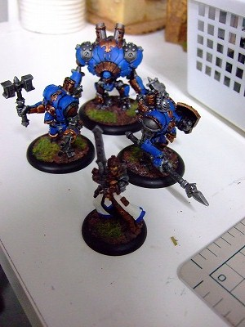
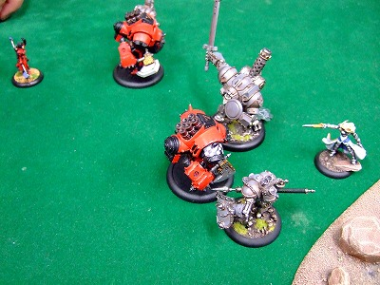
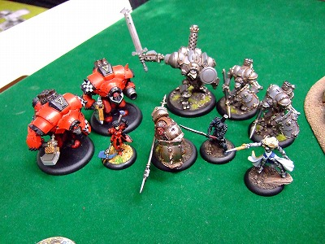
昨日の初心者講習会の写真。初参加の方のミニチュアを中心に。
初めて来られた方も、ミニチュアをしっかり塗られている方が多くて、
嬉しかったですねえ。ホント見習わねばいけないなー、と思いました（笑）。
さて今日は完全に予想通り、静かな1日。ま～正直ちょっとほっとした所もあります。
自分も遅らせているハイリクレイマー25ポイントをいい加減何とかしたいので、
ミニチュアペイントに着手。編成も固まったし、楽しい気持ちで塗っていきたいなあ。
GWも終わったばかりですけど、週末土曜日辺りには、またウォーマシンが遊ばれそうです。
引き続きウォーマシンで盛り上がっていきましょー（MonPocの日程がぜんぜんわからないし…）。

ペイントって…楽しいなあ（笑）。
- 2010/05/07 09:20 午後
- 投稿者: Yoshida

昨日と同じ（笑）！という位１日ペイントしてました。はっはっは。
これがホントに仕事か、と言われるとそろそろ自分でも怪しい気がしてきましたが、いいのです。
ミニチュアゲームの楽しさを自ら体現するのも仕事なのですよっほっほ。
で、ハイリクレイマー編成に向けて塗り進めていたのですが、
今までにないくらいに順調かつ心楽しく進行しました。いやー、楽しいなあペイント。
ユニットとかはさすがに大変かなと思ってたんですが…、なんか意外な気分（笑）。
さーて、何か調子狂うけどもう週末。土曜ウォーマシン、日曜ボードゲームって感じかな？
ともあれ皆さまお待ちしております。

でも結構気に入っていただけてる気もするし。
- 2010/05/08 11:59 午後
- 投稿者: Yoshida

先日から予告されていた方々が来て、ウォーマシンの100ポイント戦が行われてました。
うーん、この規模になると、見てるのも「見物」と言う感じ。
対戦を肴にがやがやしつつ、ハイリクレイマー編成を塗りつつ1日。
100ポイントはともかく、50ポイント戦くらいはできる状況の方も増えてきている模様。
そろそろイベント的にやってみたい気もしますねえ。
あと5月というのはそういう季節なのか、新しくボードゲームを始められる方が引き続きいらっしゃる。
うーん、店の構え方とか、色々ちょっと考えようかしら（笑）。
熱心さには自信がありますけど、気軽さについてはちょっと懸念がある気もするな～、わが店。
ま～、徐々に考えよう。

それでも強いんだか弱いんだかわからない所が最高だよハイレイクレイマーさん。
- 2010/05/09 11:59 午後
- 投稿者: Yoshida

どうもそういう流れになってきたのか、今日も新しい方にウォーマシンのご説明したりしてました。
ミニチュア、ボードとも、季節同様に良いムードで遊ばれてますねえ。店開けてても楽しい限り。
この上儲かりゃ言うこと無い（笑）。とまあ、それは皆さんが楽しんでる状態ならそのうちに、
と思うんであせらず参りたいと思いますが。
今日はきっかけがあったので、準備していたハイリクレイマー編成で初出陣。
vsCryxアスフィクシャスで25ポイント戦。
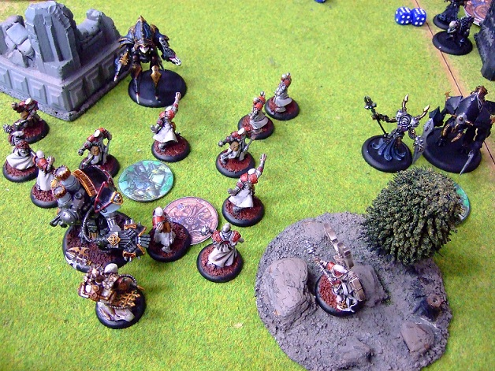
え～、要はホーリーズィロット×10を2部隊、加えてモノリスベアラーを付けて14ポイント使う、
という至ってシンプルかつ真正面な方法です。うーん凄くミニチュアゲームっぽい。数が。
ここ数日、ひたすらズィロットを塗っていたんですぜ（笑）。
ハイリクレイマーが煙幕はりつつズィロットが特攻して爆弾投げまくる、
やられたらハイリクレイマーがソウルトークン吸ってフォーカスポイントに変換、ということなんですが、
これがとても楽しい。写真の場面では、最終的にアスフィクシャスに爆弾投げてました。
ハイリクレイマーがどれだけソウル吸ってもFOCUSの値は5なので、
15点もフォーカスポイント貯まってるのになかなか相手を倒せないという駄目っぷりを含め、
大変堪能しました（笑）。よし、しばらくこれで行こう。
さーて、GW終わったんで随分仕事した気になってますが、まだ5月これからですねえ。
まずは1日ゆっくり休んで、次のことやっていこう。

足元改善。
- 2010/05/10 10:58 午後
- 投稿者: Yoshida

ウォーマシンMKII出て以降のこの数ヶ月、翻訳絡みのことを結構やってまして、
それなりにご好評をいただけている部分はあるんですが、
自分の仕事量に無理をきかせてきた、というのは否めない所があります。
一方、結構な量の翻訳をこの短期間の内にやってきたお陰で随分能率は上がってきているかな、
という実感はあり、その部分は怪我の功名というか（笑）。頑張ってみるというのもいいな、と。
で、ゴールデンウィークで相当量の仕事を終えた今思うのは、今までの仕事量を「頑張って」こなすのではなく、
「普通に」こなせないかなー、ということです。
朝と無く夜と無く終わるまで、働き続ける、という方式は、大変ではあるんですが、
心身のタフさには多少自信がある自分にとっては、得意なやり方でもあります。
ただ、これをいつまでも続けてはいかんよなあ、という気もする。
仕事の仕方を本格的に改革して、自分とB2Fの活動サイクルを今より規則的にしてまいりたいなあと。そー思います。
まあ「本気出せば自分はこれだけやれる」というのがわかったのは収穫なので、
今度は多少の余裕を残しつつ8割9割の力を出し続ける方向で。「地道」は元々苦手なんですけど（笑）、
B2Fをもう一歩前に進める方法かもしれないと思うので、試みてみよーと思います。
気分の良い季節だし、1レベル成長してみたいなあ。

営業日程変更とイベントのおしらせ
- 2010/05/11 09:29 午後
- 投稿者: Yoshida

5月下旬の営業日程について、以下の通りとさせていただきます。
5/19（水）臨時営業（ウォーマシンリリース日）
5/22（土）ウォーマシン初心者講習会
ウォーマシン初心者講習会要綱
5/23（日）B2F的に絶対遊んでおきたいボードゲームの会・二周目（参加料金500円）
以上、よろしくお願いいたします。

ウォーマシン初心者講習会、22日にまたやりますー。
- 2010/05/11 09:38 午後
- 投稿者: Yoshida

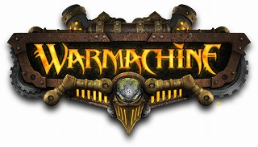
5月に入ってからウォーマシンを新たに始めようという方が結構いらしているので、
また「初心者講習会」と銘打ってイベントをやりたいと思います。5月22日、土曜日です。
毎度ながら経験者の方々ももちろんご参加いただけます。ただあくまでも新規の方優先で、
ということですので、皆さまご協力お願いいたします。
いやあ、先月始めた辺りには「まあ経験者の方しか来なかったら普通のゲーム会を…」とか言っていたんですが、
お陰様で毎回新しい方にいらしていただけてます。有難いことです。
自分も含め経験者の方々も、新しく始める方々の熱意を受けて楽しく遊べているという部分があると思います。
まったく初めてという方も、前回前々回と出ていて次の段階を、という方も、
前回までに出たけどイマイチよくわからん、もう一回最初からという方も、皆様是非お越しくださいー。
もちろん何年もやってるけど一向によくわからん、という方々も大歓迎でございます（笑）。
まあ僕もぽろぽろルール忘れますし。
つまり、また皆で楽しく遊びましょうということで、よろしくお願いしますー。
ちなみに、次のリリース日の後の土曜ということで22日に設定してますが、
今週末も普通にウォーマシンは遊ばれてると思いますんで、22が無理という方、
22待ちきれないという方は、今週末でもどーぞー。

若いころ、毎朝30分ミニチュア塗ってから会社行ってたな～と。
- 2010/05/12 08:57 午後
- 投稿者: Yoshida

生活を朝型に、というのをB2F始まって以来何度となく試みては失敗し続けておりますけども、
今回は行ける気がしている。というので、数日前から一気に4～5時間生活を前倒ししてみております。
今までは大抵まとまった翻訳仕事なんかが来て瓦解していたわけですが、
それらを朝起きてから開店するまでの6時間に集約することに。
自分の余暇の時間も午前中になるというのが違和感バリバリですけど（笑）。
特に翻訳とかなければ、起きて、くつろいでから仕事行くという。
休日でも、日付が変わるくらいの時間になってから「さて何にとりかかろうか」
なんて思考が習慣付いてましたけど、これホント改めよう。日付変わったら寝るよ（笑）。
そして明日起きたら、ちょっと催促されたアニマのモデルデータ訳の続きをやろう。
問題なければ来週頭くらいには終わるかな。

基本からだ基本から。
- 2010/05/13 09:02 午後
- 投稿者: Yoshida

良いサイクルで動けているので、家ではミニチュア訳をやり、店ではボード訳をやることに。
最近ボードゲームに対して自分がどういう役割果たしていけばいいかなあ、
と考えている部分があったんですが、ゆっくり答えが出つつあります。
まあとりあえず作業残している和訳をやろう。
そして色々あったので終わるはずが終わらなかった和訳。思わず残って仕上えたくなるけど、
いえいえ帰りまするよ。
今日の予定だと訳完了→バンキッシャー塗りだったけど、まあ今日も良い日だった。
バンキッシャーは明日明日。

ラインナップ整備、ちゃんとしよう。
- 2010/05/14 09:55 午後
- 投稿者: Yoshida

ウォーマシン従来品の入荷作業したり、ボードゲームの入荷作業したりして、結局ペイント無し（笑）！
あ、ボードゲームリスト（久々に）更新いたしました。
最近新しくボードゲームを、という方が結構いらっしゃる関係上、
聞かれる機会の多いワードバスケット等を備えておかねば、と気を引き締め直し。
東京の西側の方々のお役に立つボードゲーム屋になりたいもんでございます。
ワードバスケットと言えば、いつかのゲームマーケットで初めて発表された際に遊ぶ機会を得て、
その面白さにびっくりしたものです。しりとりでこんなゲームが！と。
それもちょっと懐かしい位には前のことなのだからびっくりしますけども。
あとそんなこと言っている間にもうすぐゲームマーケットだなあ。
今年はお客さんだ、楽しみに行こう（笑）。B2Fの営業に関しては、考え中でございますー。
どうしよっかな。

「人の未プレイゲーム」というお宝。いやあ有難い。
- 2010/05/15 11:59 午後
- 投稿者: Yoshida

遅ればせながらファクトリーマネージャーを初めて遊ぶ機会に恵まれたりなどした、ボードゲーム中心の1日。
ありがたい。そして噂にたがわず、凄い面白いぜファクトリーマネージャー。
フリーゼさん、やっぱり伊達じゃないなあ。
今季のゲームで、是非遊んでおくべき一作、と言われていたんで、今季の内に遊べてよかった（笑）。
意外だったのはサブタイトルで「電力会社」シリーズであると謳っていたことだったんですが、
遊んでみて納得。なるほど電力会社、と言えば確かに電力会社です。
これもいわばスピンオフ作品と言って差し支えないんだと思いますが、
ここまで入り口が違えば何の文句も無いなあ。というか素晴らしいなあと思いました。
乱暴に言えば「電力会社の開き」みたいな（笑）。いや、開けてしまうことにびっくりするということですホント。
そしてプレイ後、初プレイのゲームというのはいいものですよねえ、という話題になったんですが、
持ち主の方が「他にも色々遊んでないゲームがあるので遊びたい」という話になり、
候補を聞いてみると確かに「それは遊ばなきゃもったいない！」と言う話だったので、
近くB2Fでは「B2F的に絶対遊んでおきたいゲームの会・二周目」というようなものが立ち上がりそうな気配。
いやー、本当に良いゲームは何回でも遊びたいから、これは心躍るなあ。
もう一回あのゲーム達を遊べる機会に恵まれそうなことを喜びつつ、
またボードゲームに取り組んでまいりましょう。

やってやるさ、何度でも。
- 2010/05/16 11:59 午後
- 投稿者: Yoshida

日曜日、ウォーマシンとかボードゲームで盛り上がって1日終了。
それからMonPocを新しく、という話も複数方面から聞こえたりなど、怪獣の足音が聞こえた日でした。
MonPocも6月にはルール講習会かな。新しい方々に、またこのゲームの魅力を伝えられると思うと、
自分としても楽しみになってきます。次はゴリラどうかな～（笑）。
あとボードゲームに関しては、次の日曜日にイベントということで固めましたので、
俺はこれから遊びたいボードゲームが色々あるというフレッシュな方、
そういう方と同席してフレッシュになりたい方（笑）、是非ご参加ください。
ここの所ウォーマシンを筆頭にミニチュアゲームが大攻勢中だったので、
ここらでボードゲームの逆襲ですかねえ。これも楽しみだ。
さてー、明日はB2Fはお休みです。水曜は臨時営業で休み減ってるし、明日は、休み！

折り返したけど、PP社の発売日だけでもあと2回。
- 2010/05/17 11:59 午後
- 投稿者: Yoshida

自分的には、5月の折り返し地点的お休み。思わず残してしまった前半仕事もちょっとありますけど、
充実した前半だったかと思います。4月と違って、天気も概ねいいですしねえ。
さて後半は、差し当たり水曜日のPrivateer Press「2回目」リリース日から。
いつもなら「後半」リリース日、という所なんですけど、最近末にもう一回あって計3回、
という感じになってますので、待望のクリクス本とモンスタアポカリプス新弾は多分28日ごろなんじゃないか。
（あとノークウォーターマガジンですね）
今までPP社のリリースが2回にわかれていることに「下旬ごろ1回にまとめてくれた方がいいかも」
という気持ちがあったんですが、3回あるのは自分は逆にバランスがいい気もしています。
さて水曜日の目玉はクリクスの新ウォーキャスター、Lich Lord Venethrax。
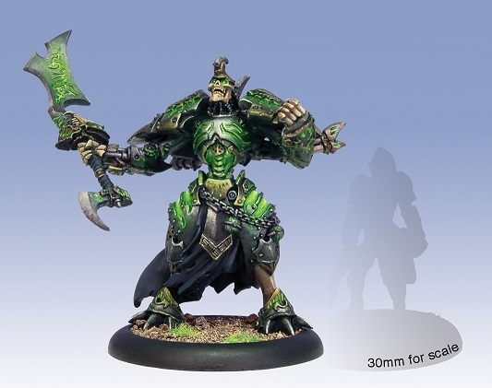
maleficさんから画像頂戴してます。ヴェネスラクス、と読むのかしら。
自分的には凄い好きなミニチュアだな～。能力もマッシブでたいへん良い感じ。
どうも対Hordesウォーキャスターらしく、7月には早くも襲来するホーズを否が応にも意識させます。
あ～そういえば、また分厚いのが来るな～（笑）。その前に2冊あるけど！楽しんでいこう。

ラー。
- 2010/05/18 09:20 午後
- 投稿者: Yoshida

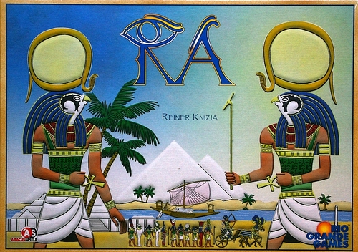
今日New Games Orderで扱っているボードゲーム、Raをお求めの方がいらっしゃり。
普段からボードゲームを遊んでいる方では無かったようなので、
「どちらでお知りになったんですか？」とお尋ねしたら、
↓のサイトを見たんだそうです。
http://toccobushi.at.infoseek.co.jp/ra/ra_r1.html
改めて説明するのはちょっと面倒ですが、多分B2Fの人だと思われているであろう、
で意外とNew Games Orderの翻訳人だったりする沢田くんが、
ボードゲーム関連でかなり最初の方にした活動のサイト、
の一環で僕たちのゲームの集まりで取ってたボードゲームリプレイです。
いやー。2010年になってもこれが効きますか（笑）。10年も前に録音したやつじゃないですかこれ。
確か最初テープレコーダーだったもんなあ、この録音。
で、このリプレイの最初に出てくる外野の人は多分僕だ。
このリプレイをとったりしてた頃、仲間うちでやってたボードゲームがとにかく滅茶苦茶楽しくて、
僕はその楽しさをもっと多くの人に伝えたいなあ、と思った結果、今ゲーム屋をやってます。
卒業アルバムに「将来なりそうな職業」で書かれたのは「官僚」だったんですけど（笑）。
クラスメートの方々、まったく皆見る目が無かったなあ。
しかしこのサイトの自分たち、実際びっくりするくらい楽しそうだ。
「絶対自分たちが一番ゲーム好きだ」っていう自信にあふれてましたわ、あの頃。
今も変わらず好き過ぎてちょっと困りますけど（笑）。
そんな思い出の中にあるセピア色のRaを、現在では問屋やって取り扱っているんだから未来だぜ2010年。
と、ちょっと良い話をした所でRa、絶賛発売中です。と、言いたい。とこだったんですけども。
New Games order→ただいま絶賛在庫切れ、6月末頃入荷？
B2FGames→最後の1個売っちゃったから品切れ。
はっはっは。ごめんなさい。まあお近くのお店で見かけたら、遊んだことないかたは是非どーぞ。
ゲーム内容とか僕は説明しないですけどリプレイ読んだり、
New Games Orderのサイトにあるルール見たりしていただければ。

変わったような変わらないような日。
- 2010/05/19 10:34 午後
- 投稿者: Yoshida

さーてウォーマシンのリリース日だよっ、ということなんですが、今日は昨日連絡があった雑誌の取材。
昨日電話受けた段階で瞬間的に、
http://www.cinematoday.jp/page/N0024325
Monsterpocalypse映画化、という話の影響で早くもMonPocの取材に来たのかー、
と思いました。
この話題きっかけでMonPoc買いにいらした方々も見えられたし、
何かMonPocで神風吹きますかB2F、と思ったものの、どうも普通にお店の取材だった模様。
それはもっと意外だ。
あまり意外だったので「こんな辺鄙な店ほんとに載せるんですか」とか言ってしまった（笑）。
さらに「この店は雑誌とかに載せるタイプの店じゃないですよ」とか。
実際ホントにそう思うんですが、どうも載せていただけそうな感じもする取材でございました。
ということで、その方々がお帰りになった後店開店すると、いつものリリース日同様ぼちぼちと人が集まり、
閉店前にはウォーマシン会。僕もハイリクレイマーでvsシグナー・ネモ爺さん相手に一戦。
以下写真、長いのでみたい方は全文表示でどーぞ。
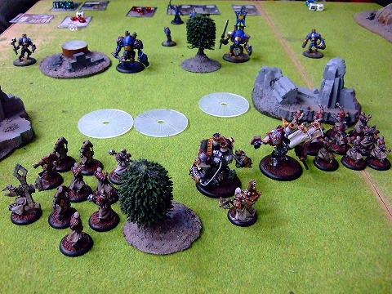
こっちはいつものズィロット21体、向こうはジャック4体&ジャーニーマン・スクワイア。
とりあえず魔法で大量に煙幕たきつつにじり寄る図。 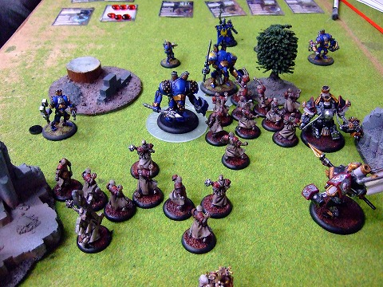
まずいような気がしたけど、深く考えず猛然とランしてズィロットが大量にジャックに張り付く。
天・罰！天・罰！
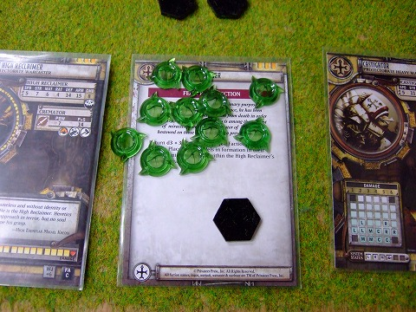
案の定ストームクラッドとセンチュリオンにガッツリ行かれ、大量のズィロットが成仏&ソウルトークン化（笑）。
これが次のターンにフォーカスポイントになります。
でも相手の好手でこっちのジャックはディスラプション祭り。あれ、どーすりゃいいの？
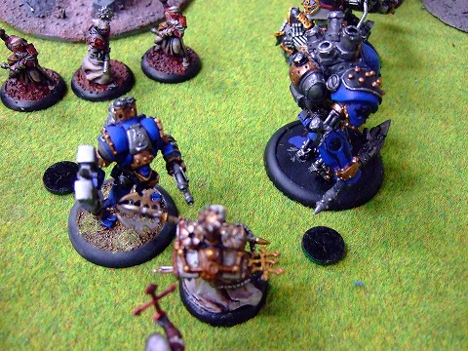
こうなりゃハイリクレイマーが自分で行ったるわい、とフォーカス16点持って突撃。
したら無傷のセンチュリオン+手負いチャージャーを一気に撃破！こうなるのかあ。凄いぞハイリク。
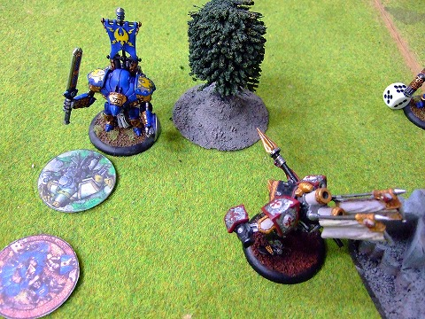
逆襲とばかりに、ストームクラッドがキャスティゲイターを一気に破壊。
でも今度はガーディアンが攻撃する番。やけに漢度合いの高いゲーム展開（笑）。
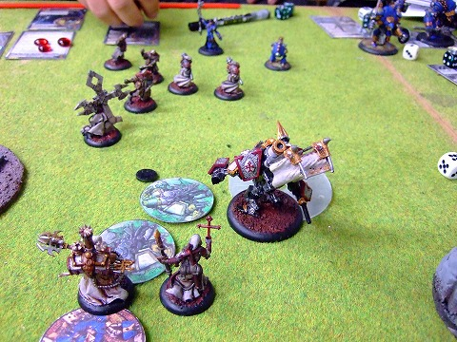
ガーディアンとハイリクでストームクラッド撃破し、ズィロット残党が爆弾抱えて進軍。
でもハイリクレイマーが横からセンチネルに良い感じで撃たれてて結構痛い（笑）。もー知るかーい。
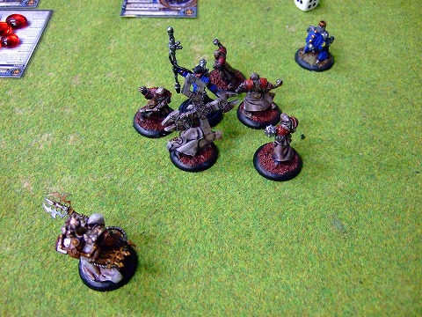
最終的にズィロットがネモを取り囲んで凹り展開、かと思いきや…。
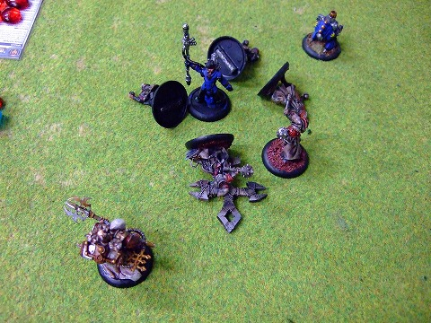
あ、やられた。さらにハイリクが魔法で撃たれてやっほい。でも急所を逸れてくれて何とか勝利。
横で遊んでた方に「店員が客をボコる店（笑）」と言われる。いやいやいやいや（笑）。
ボコってません。せいぜいポコ位です…、というか最終的には今日のダイス運が来たということで。
うーん、素晴らしいゲームでしたー。ありがとーございました。
土曜日の初心者講習会も、こんな感じで楽しく行きたいっすねえ。

あれれ、ずれこんだぞ翻訳&販売スケジュール。
- 2010/05/20 08:51 午後
- 投稿者: Yoshida

メーカーPrivateer Pressのサイトに既に載っている通り、Cryxフォースブックの販売が6月9日にずれこみ。
うわー、メノス同様月末パターンを見込んでたんですけどもー。流石にちょいと困る。
まずクリクスプレイヤーの方々をなだめるのが（笑）！
しかもMonPoc新弾Big in Japanも確定リリース日がわからないし。
流石にこっちも延期になると家賃が払えん（笑）。
しかし、手もとの翻訳スケジュールとしては少々余裕が出たのも事実。
とりあえず、ちょっと予定がずれこんでるAnimaキャラクターデータを何とか終わらせよう。もう一息。
うーん、直前になってるけど、どうしようか決めかねるなあゲームマーケットの日。
臨時休業して終日行こうか、それとも午前中だけにしようか？どっちもどっちでうーむ。

タンブリン。
- 2010/05/21 08:29 午後
- 投稿者: Yoshida

ちょっと前に宣言して以来早寝早起きの生活をしているので、午前中の時間が有効に使えて結構良い…、
んですけど、今日は自宅が停電になった関係上さっぱり仕事も進行せず。
色々調べ回った結果、どーも実家からもらってきて使っていた20年物の電子レンジが問題だった模様（笑）。
コンセント抜いたら停電が直り、入れたらまたブレーカーが落ちる。むーん。冷たいご飯を食べて出勤。
何か午前中にばたばたしたので、まったり仕事。今日はアニマを遊んだりしてました。
遊んでみると意外な程良いゲームだ、という感想を言う人が多いなあ。
今日は進行できなかったけど、とっとと訳終わらそう（笑）。
後はNew Games Orderでタンブリン・ダイスの取り扱いを開始してます。
このゲームはいいっすよー。お値段高いけどそれだけのことはあるコンポーネントだし、
是非売れてほしい一品。何かプラス材料無いかなあと思ったら、
Gamelink誌に載っていたフリーゼさんのお気に入りゲームの1つに挙げられていた。これは良いプラス材料だ。
まあ間違いなく高額ゲームなので眉唾に思う方もいらっしゃるかと思いますが、
遊んでみたらほしくなるタイプのゲームなので、一度どこかで遊んでみてください～。

何連発的なのを。
- 2010/05/22 11:59 午後
- 投稿者: Yoshida

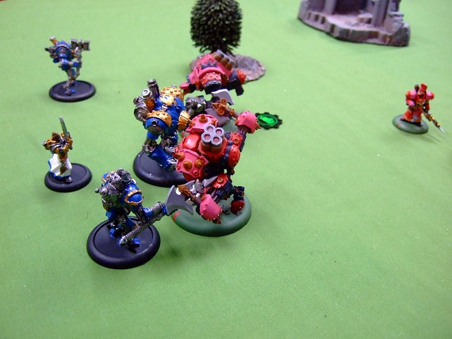
本日の初心者講習会の模様。ストライカーvsイルスク。
きっと国が同じなら気が合いそうな真人間対決ですな。
また新たなシグナープレイヤーがスタートを切られたので、この後自分もハイリク使って一戦。
結果は…ふっふっふ。次ユニット使っていいすか（笑）？
ウォーマシン周りは相当安定感を持って遊べるようになってきていて、
新しい方も増えてるし卓上も賑やか。メーカーのリリーススケジュールに限界来ていて、
連鎖的に発売日延期していることだけが問題ですが（笑）！MonPocビッグインジャパンも、
やっぱり延期かー。こうなりゃホント、元気と勇気で盛り上げていくしかないなあ。
後そういう点で言えば、ボードゲームも明日はイベント。
改めて盛り上がる為のアイディアが徐々に出てきて、楽しみな感じになってきた。
ボード側は、ちょいと卓代のシステム変えようかと思ってます。
いい感じになるんじゃないかなあ。とりあえず明日はボードゲームで集合！
あー、チグリスの面子にだけはあぶれたくないなあ、兄弟（笑）。

チグリス＆ユーフラテス三連発会。
- 2010/05/23 11:05 午後
- 投稿者: Yoshida

今日はボードゲーム会。チグリス未プレイ、という人にぶら下がって1日チグリス会。
何回やってもまったく違う展開になる希代の謎ゲームを心行くまで堪能いたしました。
いやー、面白いよチグリス。わけわからん（笑）。
今後、こういうテーマを決めたボードゲーム会というのを月に1～2回やっていきたいと思ってます。
こんなくくりでボードゲーム会したいぜ、という希望がある方は、是非お知らせください。
とりあえずKnizia競りゲーム4連発（モダンアート、ラー、メディチ、ハイソサエティ）とか、
ベルゲー三連発（キャッシュ・ア・キャッチ、ピット、アムステフダムの商人）とか、
そんなのはやりそうな気配。面白いゲーム遊んで行こう。
さてー、明日は1週間ぶりにお休みいただきます。
来週のゲームマーケットは、僕はやっぱり日曜午前だけ出席ということになりそうです。
土日店やりますので、よろしくお願いいたします。

物に恵まれなくても、人に恵まれているということが
- 2010/05/24 11:59 午後
- 投稿者: Yoshida

休みで一息ついてみると、5月も後一週になっている。なのでちょっと振り返る。
最近のB2F、ゲームの部分については、確実に良い流れができていると思ってます。
今月こそ物に恵まれないというか（笑）、クリクス書籍もモンスタアポカリプスも延期になったうえ、
以前から延期し続けている一連のプラスチックミニチュアも確定情報はなし。
言い方によってはPP社関連のリリースが、結構非常事態。
改めまして、各商品の発売をお待ちの皆様におかれましては、ご迷惑おかけしております。
しかし、こういった入荷トラブルに見舞われながらも何とかやれているのはお客様に恵まれているからで、
前々からのお客様も変わらず、どころか今まで以上にご愛顧いただいてますし、
加えて最近新しいお客様がホントに増えてます。季節柄でしょうか、何かの流れでしょうか。
B2Fは店としては色々足りないのでご迷惑をおかけすることもあるかもしれないですが、
でも他に無いものを用意したいと思っているので、新たにおいでいただいた方々にも、
何とか応えてまいりたいと思います。
うむ。何かまじめだ。つまり何が言いたいかというと、色々入荷遅れてますが、
あまり気にせず盛り上がっていけばいいんじゃないかと、そういう心境です。
楽しくやってれば、その内来るさ、と。
あ～、でも28日のNo Quarter Magazineと一緒にちょっとでも何か来ないもんかな（笑）。
ま、ミニチュアでも塗りながら待つとしましょう。

動きの中の強さ。
- 2010/05/25 09:51 午後
- 投稿者: Yoshida

火曜日なので静かな1日かな、と思いきや、割合ウォーマシンをお求めの方がいらしたり、
ゲームも遊ばれていたり。メノス話に花咲かせたりなど。
MKIIで出たウォーキャスターはどれもMKIIらしいコンセプトがあって、楽しいっすよねー、とかそんな話。
また週末にウォーマシンを遊ぶのが楽しくなったなあ。ヴィンディクトゥスを盤上に出したい所。
そして6月入るとすぐまたリリース日ということを忘れてました。明日辺りには臨時日程出しますー。
多分リリース日は臨時営業しますが、そろそろまた臨時休業ももらうかも。しっかり働いてしっかり休もう。
それが最近のテーマなので、今日も仕事持って帰りかけて止める。
時間内で全力を尽くすのが、今のルールでございますので。というわけでまた木曜日にお待ちしてます～。

面白い展開になるもんだと。
- 2010/05/26 11:59 午後
- 投稿者: Yoshida

何か雨の日が増えてきた気がするなあ。もう梅雨近いってことか。
この5月、自分にとって大事にしたい月だなあと考えていた所ですが、営業日は明日からのあと四日間。
早いもの。もう次の翻訳タイムも来るころだし、頑張ってまいろう。
最近ウォーマシンの売れていくサイクルが早いので、品切れが長くならないようにこころがけてます。
週末ごろまでにはまた補充されるので、「あのコマ要るなあ」とか思い立った方、
そろそろアーミー15ポイント位にしたいなという方、
また良ければ土日にでもお待ちしてます。晴れると良いが、残りの天気はどうだろう。

My締め切りを過ぎつつも
- 2010/05/27 10:09 午後
- 投稿者: Yoshida

Animaのモデルデータも本日翻訳完了。ふーい。
訳自体が難しいことはまったく無いんですけども～、なかなかの量で参った。
あと用語が結構ぶれているのにまいった。それだけルールを書くのは難しいということだなー、
と思い知りつつ、何とかクリクスの前に終えられたから良しとしよう。
後そう言えば、MonPocの来月発売のめどが具体的に立ちつつあるらしく、少しほっとしたー。
今月はばったばたしてますが、来月は多少落ち着けるようにしたいなあ（笑）。

さあ、盛り上がろう月末。
- 2010/05/28 11:58 午後
- 投稿者: Yoshida

金曜ともなると、次のゲーム会に向けてのウォーマシンの買い物においでの方が多かったり。
開店から夜まで入れ替わりで、今日は対戦も3戦ほど行われてました。いい天気だったし、優雅な金曜。
No Quarterちらっと見ましたが～、もうHordesMkIIの足音が、という感じ。
オルボロスのカヤはコアになるスペルが変わっていたり、
新しいダイアトロールがどえらいパワフルな感じだったり、俄然楽しみな感じに。
ま、その前にクリクスとマーセナリーだ。
さてー、月末土日でございますー。ゲーム遊ぶ方もお買い物の方も、皆様お待ちしております～。

エッセンでも浅草でも 結局とんぼ返り
- 2010/05/29 11:59 午後
- 投稿者: Yoshida

ということで午前中ゲームマーケットに顔出してぱぱっと挨拶した後14時までには立川期間
→通常営業というスケジュールでございます明日の私は。
1日行っとこかな、という事情はありつつも、店は半分ミニチュアゲーム屋ゆえ。
月初だったら行ってたかもな～。
今日は前夜祭帰りの出展者の方のご来店もあり、大きなお荷物を引いてこられたのを見て、頭が下がる思い。
立川浅草間、遠いとか言ってられないな（笑）。早起きしてまいろう。
店のほうは今月最終日。皆様いつもどおりお待ちしておりますー。

ゲームマーケット、良い雰囲気だった。
- 2010/05/30 11:59 午後
- 投稿者: Yoshida

今年は客で、という話を事前からしていた通り、ブース出さないゲームマーケット参加。
ブースは出さないなら出さないで、ご挨拶とか商談とか、秋口の話とか、色んな人と色々する。
お忙しそうだったのでお話したいけどできず、というケースもありましたが、
ブース番の無い自由なポジショニングができてなかなか快適な2時間でございました。たいへん有意義。
そして今年のゲームマーケット、間違いなく良い方向に盛況だったと思います。
何か明るい方向に活気付いていて、フレッシュな空気があったなあ。
こういうことなら来年も客かな（笑）。
そして戻って店営業。ゲームマーケット帰還組を含め結構たくさんご来店いただき、
やっぱり開けて良かったなあと思いました。5月もどうにかこうにか乗り越えられた模様。
いやー。来月はもっと楽できる月にしたいですけど、さてどーでしょうか（笑）。
まあ差し当たり明日はいったんお休みですー。6月の臨時営業日程があがってますので、
皆様ご参照くださいー。

6月前半の臨時営業日程
- 2010/05/31 02:04 午前
- 投稿者: Yoshida

6月前半の営業日程を、下記のとおり変更いたします。
2（水）臨時営業（ウォーマシンリリース日）
3（木）臨時休業
9（水）臨時営業（ウォーマシンCryx本リリース日）
12（土）通常営業/ウォーマシンMKII初心者講習会
13（日）臨時休業
ウォーマシンリリース日に伴い臨時営業します。12日はウォーマシンイベント「初心者講習会」を行います。
13日はお休みさせていただきます。ご確認お願いいたします。

6月、また新しく始める。
- 2010/05/31 11:38 午後
- 投稿者: Yoshida

というわけで5月終わり。良い季節なんで惜しい気がしますが、
今月も自分にとってはえらく長かったんで（笑）、次行きましょう。
ウォーマシンやらモンポカやら、数ヶ月に渡って延期してますが、
モンポカは6月18日についにビッグ・イン・ジャパンが出てくれそうな情勢。待ったわー（笑）。
僕も待ちましたが、モンスタアポカリプスを愛する皆さんはなおさらかと思います。
怪我の功名というか、前弾であるナウからかなり時間が空いたので、フレッシュな気持ちで臨めそうですね。
うーん、White Dajanかっこいいなあ。
ウォーマシンはクリクスが9日に出ますので、私はまた翻訳時間です。
7月にはホーズが来るし、マーセナリーも今月の終わりには出てほしい所ですけど、
そーすると今月も2冊はやるのか（笑）。まあ、それでもホーズのプライムMKIIよりはましですけども。
で、そういった所をやりつつも、用意している自作ボードゲームの制作に本腰を入れなければ。
停まってれば、時間の経つのはあっという間だから。
店、翻訳、ゲーム制作。自分がもうちょっと成長しなければ全部は無理だな。
成長する機会に恵まれて、嬉しいばかりですわ（笑）。
皆様6月もよろしくお願いします。

